9.1.5 系统用例规约
“学员→回答问题”的用例规约如下：
用例名：
回答问题
执行者:
学员（主）、微信（辅）
涉众利益：
老师-担心评价更新不及时，让学员觉得陈旧。
学员-担心自己碰到有陷阱的题目，导致周围同事特别是领导认为自己答不对简单的题目，能力不行。
学员-担心题目字太小看不清楚，担心手滑选错答案。
老师-担心抽奖结果被认为是预设的，导致学员失去兴趣。
老师-担心大奖出现得太快，导致后面的学员没有动力。
学员-担心抽奖不公平，轮到自己抽奖时运气太差，轮到别人抽奖时运气太好。
奖品生产厂商负责人-担心自己的产品被用作不好的用途。
微信系统管理员-担心自己维护的系统受影响发生故障。
基本路径：
1. 学员提交回答。
2. 系统验证回答有效。
3. 系统判分，保存判分结果。
4. 系统反馈判分结果。
5. 系统验证得分达到抽奖要求。
6. 系统随机抽取奖品，将抽中的奖品从奖池移除，保存抽奖结果。
7. 系统反馈抽奖结果、剩余奖品和学员成绩排行。
8. 系统验证抽中的奖品为现金类型且存在学员的微信号。
9. 系统请求微信向学员的微信号发红包。
10. 系统保存发奖结果。
11. 系统反馈发奖结果。
扩展：
2a. 回答无效：
2a1. 系统反馈回答无效。
2a2. 用例结束。
字段列表和业务规则：
1. 回答选择了题目的某个或若干个选项。
*系统暂时不考虑选择题之外的题型。
2. 有效规则：回答选择的选项必须属于同一道题目；单选题的回答只能是1个选项，多选题的回答至少有2个选项。
3. 判分结果=学员+回答选项集+得分。
3. 判分规则：所回答选项集和题目预设正确选项集完全相同，则得到该题全部分值，否则该题得分为0。
*分值：某个知识点会有一组题目让学员回答，同一组题目中，可根据题目难度为题目设置不同的分值，难度越大，分值越高。难度是相对的，同一道题目，放在A组可能属于难题，放在B组可能就相对容易。
4. 判分结果=学员姓名+得分+评价。
4. 评价从得分值所在的分值区间适用的评价集合中随机抽取。
*评价：一些用于活跃气氛的热门用语，和学员回答的得分值对应，一个得分值会准备好多条评价。例如，得0分，评价可能有“不讲武德”、“耗子尾汁”、“你站在此处不要动”等，得1分，评价可能有“打工是不可能打工的”、“个个都是人才”等，得更高分，评价可能有“人类高质量男（女）性”、“yyds”等。
5. 抽奖要求：得分值大于0。
6. 抽奖结果=学员+奖品+抽奖时间。
6. 抽奖规则：抽奖时，如果奖池有多于一件奖品，而且价值不完全相同，那么把价值最大的奖品抽中的概率调低为其他奖品的一半。
7. 抽奖结果=奖品名称。
7. 剩余奖品=奖品名称+剩余数量。按奖品的价值降序排序。
*价值：每种奖品会设置一个价值，现金的价值为现金的金额，实物的价值为该实物的估值，未抽到奖励视为抽到价值为0的奖品。
7. 成绩排行=学员姓名+成绩+中奖次数，先按成绩降序排序，再按中奖次数降序排序，最后按学员姓名升序排序。
*中奖：抽到的奖品价值大于0，为中奖。
7. 学员成绩为当前活动中，学员所提交回答的得分总和。
*某一次公开课或内训称为一次活动，一次活动可能会持续几天，学员会一直参加。在活动过程中，老师会出很多组试题（或者说出很多张试卷）。
*学员可以参加很多次UMLChina的活动。例如，两个月前参加了一次“软件需求设计方法学全程实例剖析”培训，这个月又参加“业务建模和需求高阶”培训。此处的学员成绩指在单个活动内的成绩，不跨活动累加。
9. 输入输出信息参见最新版微信支付接口规则。
9. 红包金额为现金奖品的价值。
10. 回答+是否发放成功+发放时间。
11. 是否发放成功。
质量需求和设计约束：
1. 针对初次使用本用例的健康人样本，要求平均每秒1次按指令提交回答20次无错误。通过的比例不少于99%。
6. 本步骤的执行时间控制在3-5秒之间。
*即使计算时间很短，也不宜太早出奖品，因为会让学员觉得没有在随机抽奖，而是预设好的结果。
9.1.6 分析类图
从“学员→回答问题”用例规约的基本路径到业务规则部分提炼。我们给关键词加下划线，逐个分析。
注意：加下划线只是为了在书中讲解方便，实际建模工作中不需要这样做，只需要看着需求规约或其他素材，一点点提炼。
9.1.6.1 步骤1及其补充约束
用例规约：
1. 学员提交回答。
1. 回答选择了题目的某个或若干个选项。
提炼：
*学员
这里的“学员”是执行者，指外面那个和系统交互的人肉系统“学员”，而不是系统内部维护学员相关信息和规则的“学员”类——有没有这个类，目前还不能判断。
执行者映射的是边界类，如图9-10：
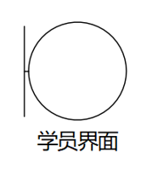
图9-10 执行者映射边界类
*回答
“回答”提炼为类；
*回答选择了题目的某个或若干个选项。
“题目”、“选项”提炼为类；
“回答”关联“选项”，关联名称可以叫“选择”，“回答”和“选项”的多重性均为*；
“题目”关联“选项”，“题目”的多重性为1，“选项”的多重性为*。
在没有足够证据时，关联一律表示为普通关联。
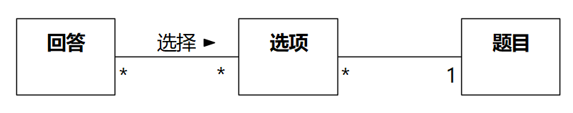
图9-11 回答、选项和题目
9.1.6.2 步骤2及其补充约束
用例规约：
2. 系统验证回答有效。
2. 有效规则：回答选择的选项必须属于同一道题目；单选题的回答只能是1个选项，多选题的回答至少有2个选项。
提炼：
*系统
如第8章知识点所述，“系统”不识别。
*有效
“有效”是一个形容词，可以作为某个类的状态。此处“有效”描述的是“回答”，映射为“回答”类的“状态属性”。后面深入建模时，会通过状态机中的状态来取代这些“状态属性”。
*回答选择的选项必须属于同一道题目
图9-11无法对此做出约束，需要对“回答”加一个约束，例如：
(from 选项 in 选项s select 选项.题目).Distinct().Count()<=1
*单选题的回答只能是1个选项，多选题的回答至少有2个选项
“单选题”、“多选题”可以提炼为类，作为“题目”的子类，如图9-12。
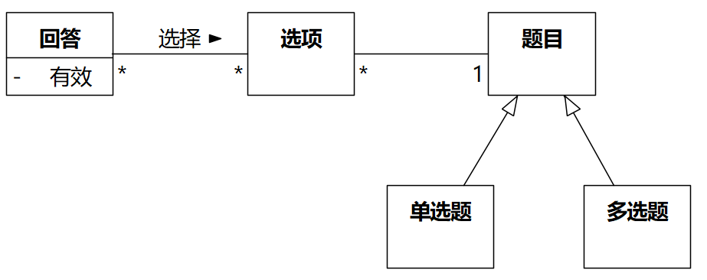
图9-12 单选题和多选题
提炼“只能是1个选项”、“至少有2个选项”背后的领域概念——“回答选项个数下限”、“回答选项个数上限”，把1、2等具体数字消除掉。
“回答选项个数下限”、“回答选项个数上限”是哪个类的属性呢？如果作为“题目”或“单选题”、“多选题”的属性，会导致有很多“题目”对象的这两个属性值相同。
可以应用第8章讲述的泛化转换为关联的知识，添加一个“类类型”类叫“题型”，同时去掉泛化关系。“回答选项个数下限”、“回答选项个数上限”作为“题型”的属性。
“题目”关联“题型”，“题目”的多重性为*，“题型”的多重性为1。
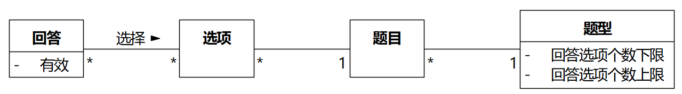
图9-13 题型
“单选题的回答只能是1个选项，多选题的回答至少有2个选项”这条关于“有效”的规则，可以表达成“回答”的一个约束，例如：
选项s.Count>=选项s.FirstOrDefault().题目.题型.回答选项个数下限 && 选项s.Count<=选项s. FirstOrDefault().题目.题型.回答选项个数上限
这个约束以及上面的约束，都会体现在“回答”的行为中。后面我们还会再讨论。
9.1.6.3 步骤3及其补充约束
用例规约：
3. 系统判分，保存判分结果。
3. 判分结果=学员+回答选项集+得分。
3. 判分规则：所回答选项集和题目预设正确选项集完全相同，则得到该题全部分值，否则该题得分为0。
*分值：某个知识点会有一组题目让学员回答，同一组题目中，可根据题目难度为题目设置不同的分值，难度越大，分值越高。难度是相对的，同一道题目，放在A组可能属于难题，放在B组可能就相对容易。
提炼：
*学员
“学员”提炼为一个类，和“回答”关联，“学员”多重性为1，“回答”多重性为*。
*得分
提炼为“回答”的属性。
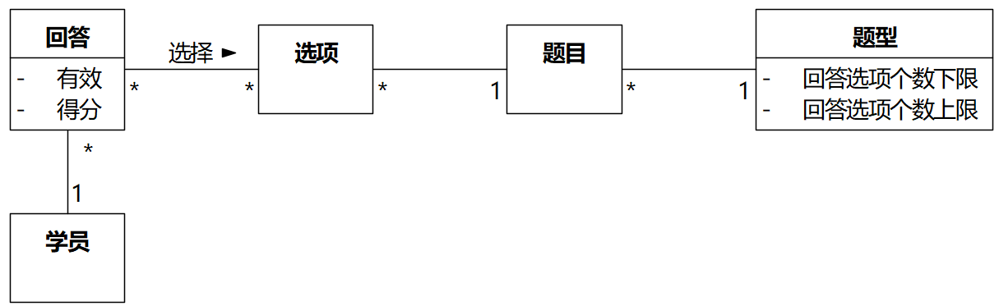
图9-14 添加“学员”
*题目预设正确选项集
系统需要记住某道题的哪些选项是答案，可以给“选项”增加一个属性“正确”。
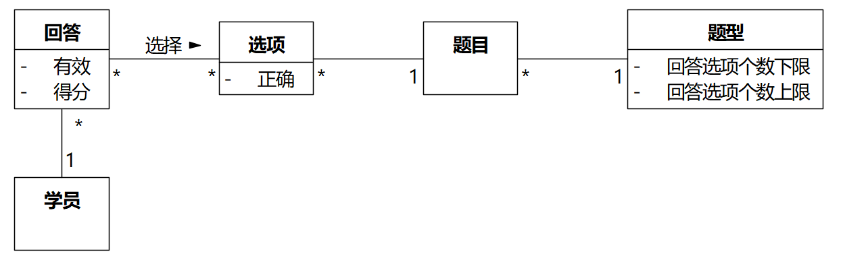
图9-15给选项添加“正确”属性
注意，这种情况下，“选项”和“题目”的关联中，“选项”只能属于一道“题目”。如果可以多个“题目”共享“选项”，那么“正确”的值将无法确定。
如果一定要共享“选项”的内容，可以增加一个类“命题”（或“陈述”），把“内容”作为“命题”的属性。“选项”和“命题”关联，“选项”多重性为*，“命题”多重性为1。“选项”关联到的“命题”和“题目”决定“选项”的“正确”，（命题，题目）→正确。
例如，针对命题：“挂号”是用例。如果题目说“研究对象为医院”，那它作为选项有可能是错误选项，如果题目说“研究对象为医院信息系统”，那它作为选项有可能是正确选项。更直接的例子，问“以下选项正确的是”和“以下选项错误的是”时，选项是否正确刚好是颠倒的。
此时模型应该是这样：
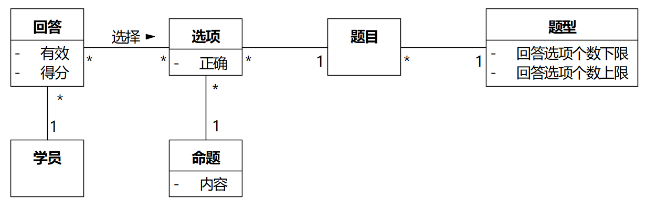
图9-16 另一种选择
可能有人会想到图9-17两个关联的做法，不过这个做法并不合适。“正确”是由（命题，题目）的关联决定的，正确选项必须是选项的子集。如果像图9-17这样使用两个独立的关联，就有可能出现某道“题目”的“选项”集合是{1,2,3,4}，而“正确选项”集合却是{5,6}的矛盾。
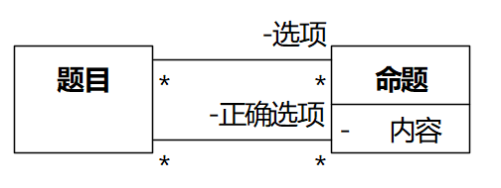
图9-17 第三种选择
我们决定采用图9-15的做法，不需要“命题”类，“内容”和“正确”都作为类“选项”的属性。也就是说，不共享选项的内容，当多道题目的选项内容相同时，重复其内容。
*分值：某个知识点会有一组题目让学员回答，同一组题目中，可根据题目难度为题目设置不同的分值，难度越大，分值越高。难度是相对的，同一道题目，放在A组可能属于难题，放在B组可能就相对容易。
“分值”是谁的属性？从“该题全部分值”看似乎是“题目”的属性，但从“同一组题目中，可根据题目难度为题目设置不同的分值”又可以得知，“题目”不能决定“分值”，而是（题目组，题目）→分值，需要一个能决定（题目组，题目）的类，我们把这个类叫“试题”，题目组可以称为“试卷”。
虽然案例中的场景和常见的考试比起来，没那么正式也没那么严肃，但本质上是一致的。我们这个考试有奖品，正式的考试奖品更大，可能是奖学金，可能是升学资格，可能是编制。
“试题”和“试卷”关联，“试题”的多重性为*，“试卷”的多重性为1；“试题”和“题目”关联，“试题”的多重性为*，“题目”的多重性为1。
因为回答的得分和试题的分值有关，而一道题目可以对应多道试题，通过原有的“回答→选项→题目”无法导航到特定的试题。
这个时候，有必要把“回答”和“试题”关联，“回答”的多重性是*，“试题”的多重性是1。
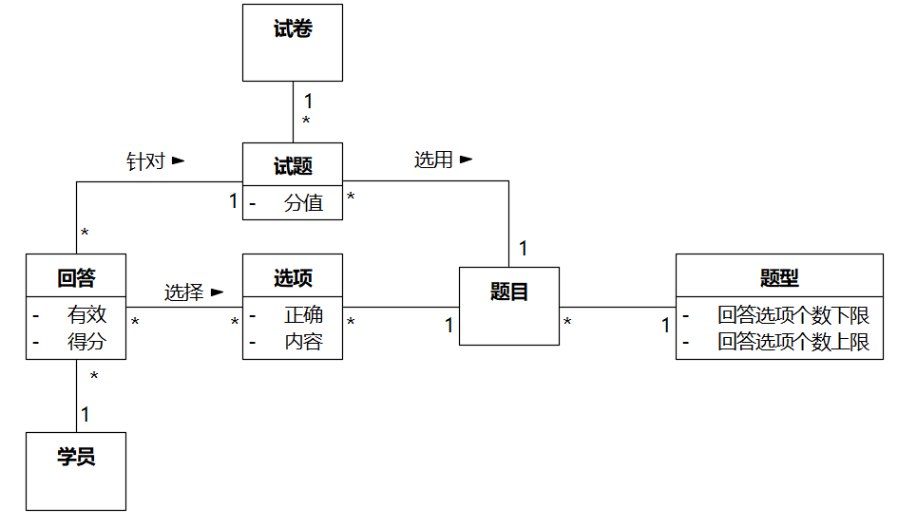
图9-18试题
之前关于回答有效的约束表达式也会发生变化：
//选项最多只属于一道题
(from 选项 in 选项s select 选项.题目).Distinct().Count()<=1
//选项的题目和试题的题目是同一道题
选项s.FirstOrDefault().题目==试题.题目
//选项的个数符合要求
选项s.Count>=试题.题目.题型.回答选项个数下限 && 选项s.Count<=试题.题目.题型.回答选项个数上限
//判断是否答对，即选项集等于题目正确选项集
选项s Equal (试题.题目.选项s.Where(选项 => 选项.正确))
9.1.6.4 步骤4及其补充约束
用例规约：
4. 系统反馈判分结果。
4. 判分结果=学员姓名+得分+评价。
4. 评价从得分值所在的分值区间适用的评价集合中随机抽取。
*评价是一些用于活跃气氛的热门用语，用于评价学员的得分。例如：
得0分，评价可能有“抛开事实不谈”、“不讲武德”、“耗子尾汁”、“你站在此处不要动”等；
得1-2分，评价可能有“打工是不可能打工的”、“个个都是人才”、“维持一下生活这样子”等；
得3-4分，评价可能有“下赛季你防詹姆斯”、“人类高质量男（女）性”、“yyds”等。
提炼：
*姓名
提炼为“学员”的属性。
*评价
提炼为类“评价”。
*分值区间
提炼为类“分值区间”，属性为“下限”和“上限”。“分值区间”和“评价”关联，“分值区间”的多重性为1，“评价”的多重性为*。
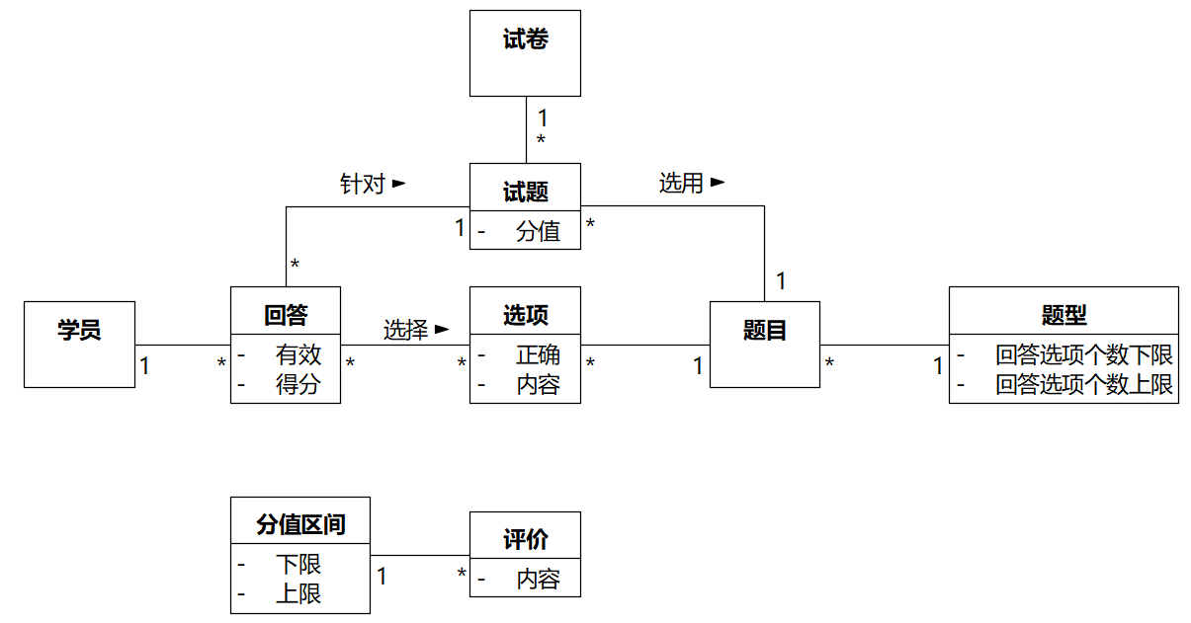
图9-19 分值区间和评价
9.1.6.5 步骤5及其补充约束
用例规约：
5. 系统验证得分达到抽奖要求。
5. 抽奖要求：得分值大于0。
提炼：
这一步没有新的类和属性需要提炼。
9.1.6.6 步骤6及其补充约束
用例规约：
6. 系统随机抽取奖品，将抽中的奖品从奖池移除，保存抽奖结果。
6. 抽奖结果=学员+奖品+抽奖时间。
6. 抽奖规则：抽奖时，如果奖池有多于一件奖品，而且价值不完全相同，那么把价值最大的奖品抽中的概率调低为其他奖品的一半。
提炼：
*奖品
提炼类“奖品”。
*奖池
提炼类“奖池”。“奖池”和“奖品”关联，“奖池”多重性为1，“奖品”多重性为*。
*抽奖结果
提炼类“抽奖”。“抽奖”和“奖品”关联，“抽奖”多重性为1，“奖品”多重性为0..1。“抽奖”和“回答”关联，“抽奖”多重性为0..1，“回答”多重性为1。
*抽奖时间
提炼为“抽奖”的属性“时间”。
*价值
提炼为“奖品”的属性。
*概率
这是若干类和属性计算得到的结果，不需要提炼为类和属性。
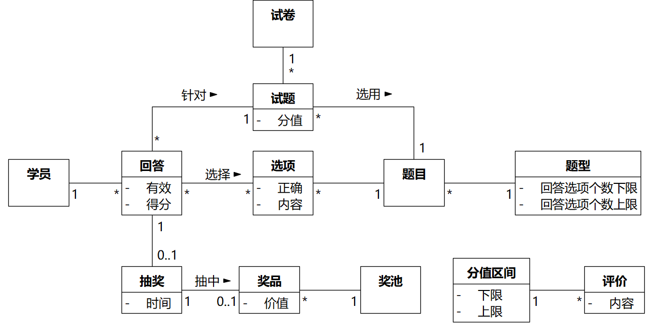
图9-20 抽奖
9.1.6.7 步骤7及其补充约束
用例规约：
7. 系统反馈抽奖结果、剩余奖品和学员成绩排行。
7. 抽奖结果=奖品名称。
7. 剩余奖品=奖品名称+剩余数量。按奖品的价值降序排序。
*价值：每种奖品会设置一个价值，现金的价值为现金的金额，实物的价值为该实物的估值，未抽到奖励视为抽到价值为0的奖品。
7. 成绩排行=学员姓名+成绩+中奖次数，先按成绩降序排序，再按中奖次数降序排序，最后按学员姓名升序排序。
*中奖：抽到的奖品价值大于0，为中奖。
7. 学员成绩为当前活动中，学员所提交回答的得分总和。
*某一次公开课或内训称为一次活动，一次活动可能会持续几天。在活动过程中，老师会出很多组试题（或者说，出很多张试卷），然后针对每道题点名学员回答问题。
*学员可以参加很多次活动。例如，两个月前参加了一次“软件需求设计方法学全程实例剖析”培训，这个月又参加“业务建模和需求高阶”培训。此处的学员成绩指在单个活动内的成绩，不跨活动累加。
提炼：
*剩余奖品、剩余数量
这两个概念如何处理，要看“奖品”如何定义。可以把“剩余数量”作为某个类的属性，也可以通过计算“奖池”关联的“奖品”对象数量得到。此处暂时放下，等到处理完其他概念后，我们再回来看这两个概念。
*奖品名称
给“奖品”加一个属性“名称”。
*现金的价值为现金的金额，实物的价值为该实物的估值
说明奖品分为两种，一种是现金，一种是实物。此处可以用泛化，也可以用关联，如图9-21。
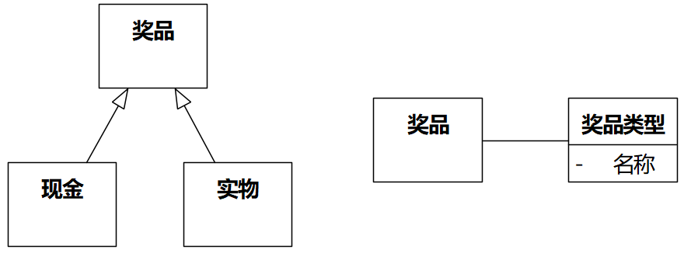
图9-21 两种奖品
浏览用例规约，判断“奖品”为“现金”还是“实物”不存在系统需要关注的复杂行为差异，因此选择图9-21右侧的做法，添加“奖品类型”类，“奖品类型”和“奖品”关联，“奖品类型”的多重性为1，“奖品”的多重性为*。
*学员成绩
某次“活动”的“学员成绩”可以通过累计“学员”参加该次“活动”的所有“回答”的“得分”计算，不需要提炼新的类或属性。
*活动
提炼为类“活动”。“活动”和“学员”关联，多重性均为*，“活动”和“试卷”关联，多重性均为*。
*中奖次数
可以通过“学员”的“抽奖”统计，不需要提炼新的类或属性。
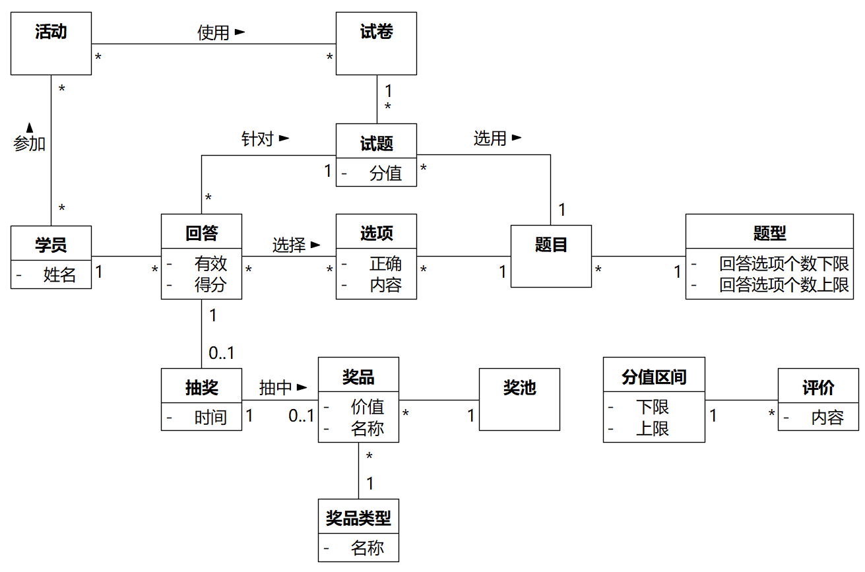
图9-22 活动
9.1.6.8 步骤8-11及其补充约束
用例规约：
8. 系统验证抽中的奖品为现金类型且存在学员的微信号。
9. 系统请求微信向学员的微信号发红包。
10. 系统保存发奖结果。
11. 系统反馈发奖结果。
9. 红包金额为现金奖品的价值。
10. 回答+是否发放成功+发放时间。
11. 是否发放成功。
提炼：
*微信号
提炼为“学员”的属性。
*微信
“微信”是一个外系统，提炼出边界类“微信接口”。
*发奖结果
提炼“发奖”类。“发奖”和“抽奖”关联，“发奖”的多重性为0..1，“抽奖”的多重性为1。
*是否发放成功+发放时间
提炼为“发奖”的属性。
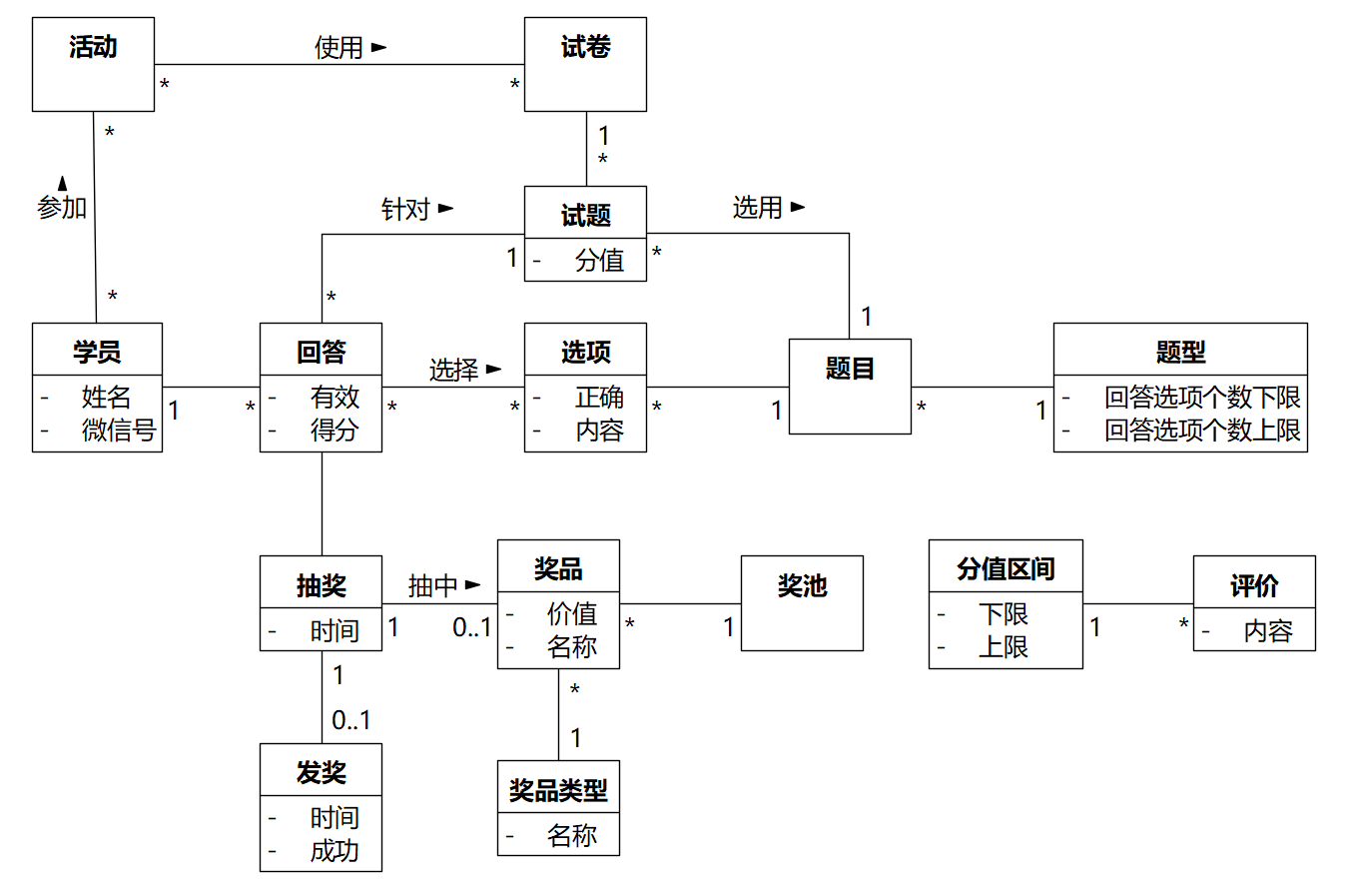
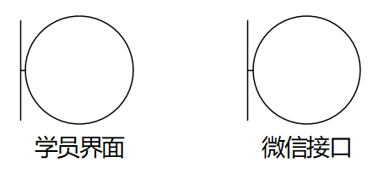
图9-23 发奖
到此，该用例规约的所有可提炼的内容已提炼完毕。
9.1.6.9 进一步思考
（1）奖品
系统不需要区分具体的奖品，只需要记住奖品的规格。例如，图9-24中的两听可乐，系统不加区分。这里的“奖品”实际上指的是奖品规格，因此需要记住某个“奖品”的数量。
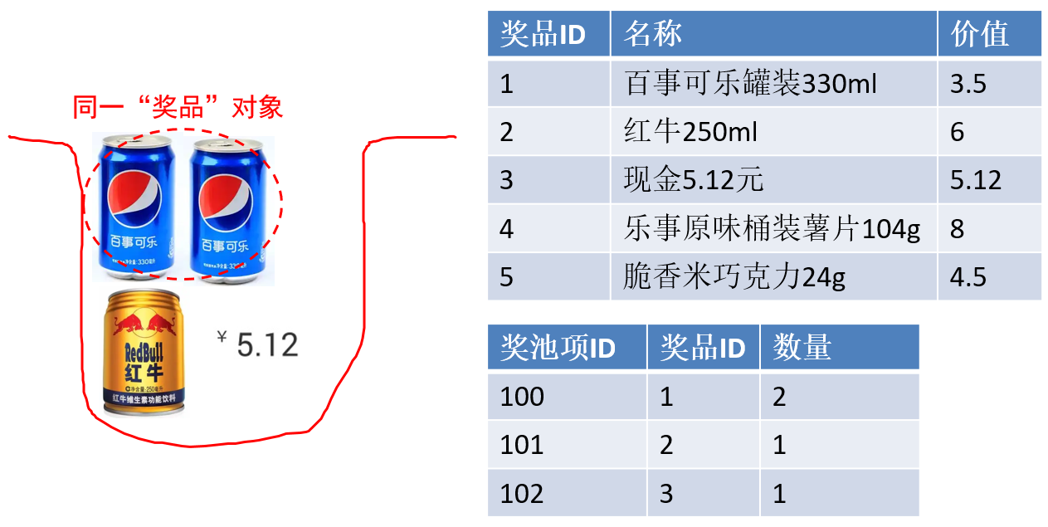
图9-24 关于奖品的数据示例
那么，“数量”是哪个类的属性呢？
“奖品”能决定“数量”吗？不能。“数量”是“奖品”存在于“奖池”中的“数量”，即（奖品，奖池）→数量。
因此，可以添加一个关联到“奖品”和“奖池”的类“奖池项”，把“数量”作为“奖池项”的属性。“奖池项”和“奖品”关联，“奖池项”的多重性为0..1（注意，不是*了，因为有了“数量”属性，“奖品”现在是规格），“奖品”的多重性为1。“奖池项”和“奖池”关联，“奖池项”的多重性为*，“奖池”的多重性为1。
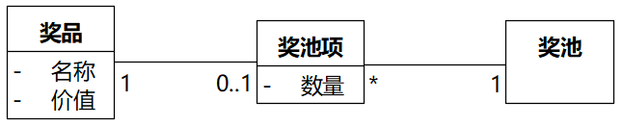
图9-25 奖池项
本系统只需要一个奖池，可以把“奖池”类删掉，但考虑到需要一个类来承担抽奖的责任，继续保留“奖池”类。
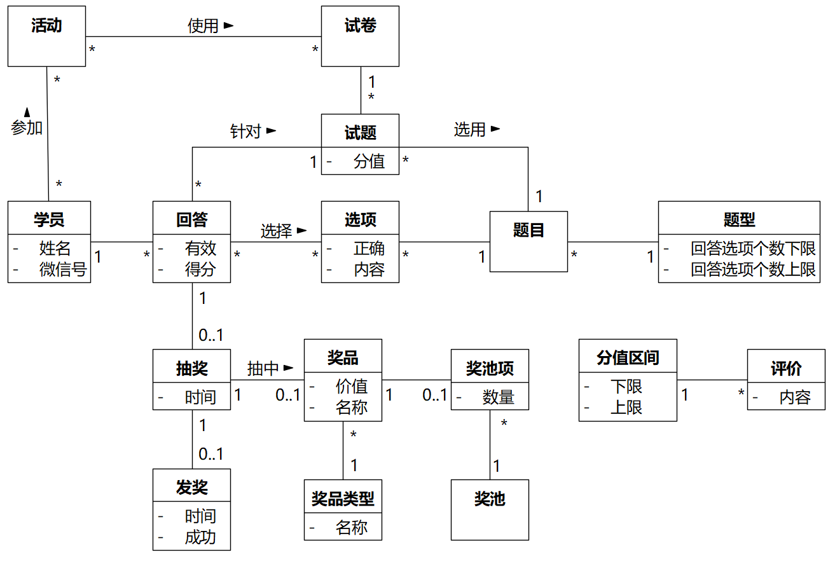
图9-26 类图进展
（2）多对多的关联
*学员-活动
学员参加活动的细节不需要考虑，所以此处不需要修改。
*活动-试卷
此处需要修改。学员成绩通过统计某次活动中学员回答问题的得分得到，当前的类图无法推断出某一次回答是在哪一次活动做出的。
例如，一名学员参加了一次“软件需求设计建模方法学全程实例剖析训练”，被老师点名答了一些题，成绩不好，于是，一周后又申请参加了一次“软件需求设计建模方法学全程实例剖析训练”，又答了一些题，这一次成绩大有改善。
这两次“软件需求设计建模方法学全程实例剖析训练”老师使用的试卷是一样的，甚至有可能该学员两次都被点到答同一题，但目前的类图无法区分。
可以有两种做法。第一种如图9-27，在“活动”和“回答”之间建立关联。
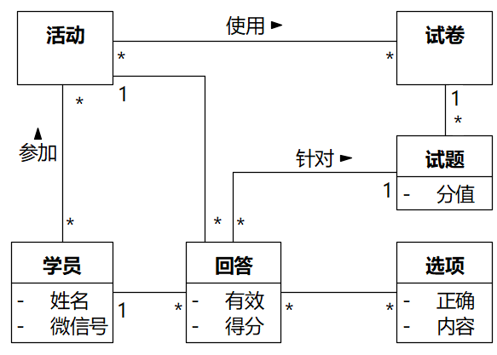
图9-27 解决活动-试卷问题 之一
第二种如图9-28，添加一个“考试”类，和“活动”、“试卷”、“回答”关联。
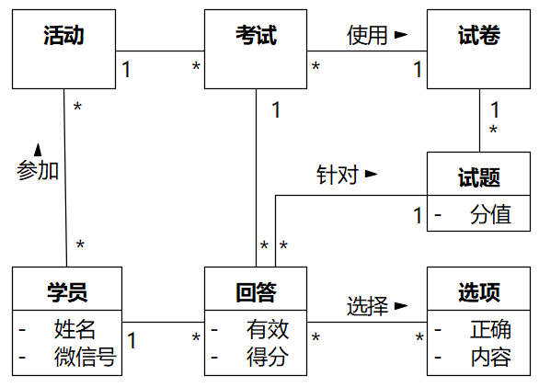
图9-28 解决活动-试卷问题 之二
我们采用第二种做法，虽然多了一个类，但概念更加清晰。“考试”是在某次“活动”中对某一份“试卷”的使用，产生许多“回答”，同时，也消除了“活动”和“试卷”之间的多对多关联。
*回答-选项
关联细节不需要考虑，所以此处不需要修改。
目前类图的进展如图9-29。
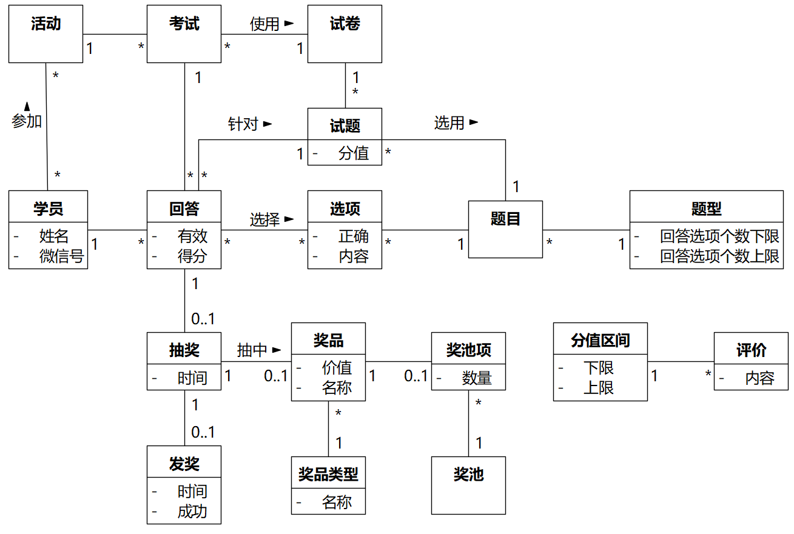
图9-29 类图进展
（3）有的类的属性框是空白的
属性框空白不代表没有属性，因为关联也是属性。
可能有人会想，“活动”、“试卷”是不是应该有个“名称”属性，“题目”是不是有个“内容”属性，“考试”要不要加个“时间”属性……
很可能是有的，但是所给用例的用例规约没有提到，说明该用例没有用到。如果确实需要这些属性，在某个用例规约里面会提到的。
至于“ID”、“状态”等属性，是不需要加的，知识点见第8章。
（4）关联的方向
关联如果没有标明方向，默认是双向的。如果能把其中一些改为单向关联，当然是有好处的，但是目前证据并不足，需要结合后面的序列图、状态机图来考虑。
目前的猜测可能是这这样：
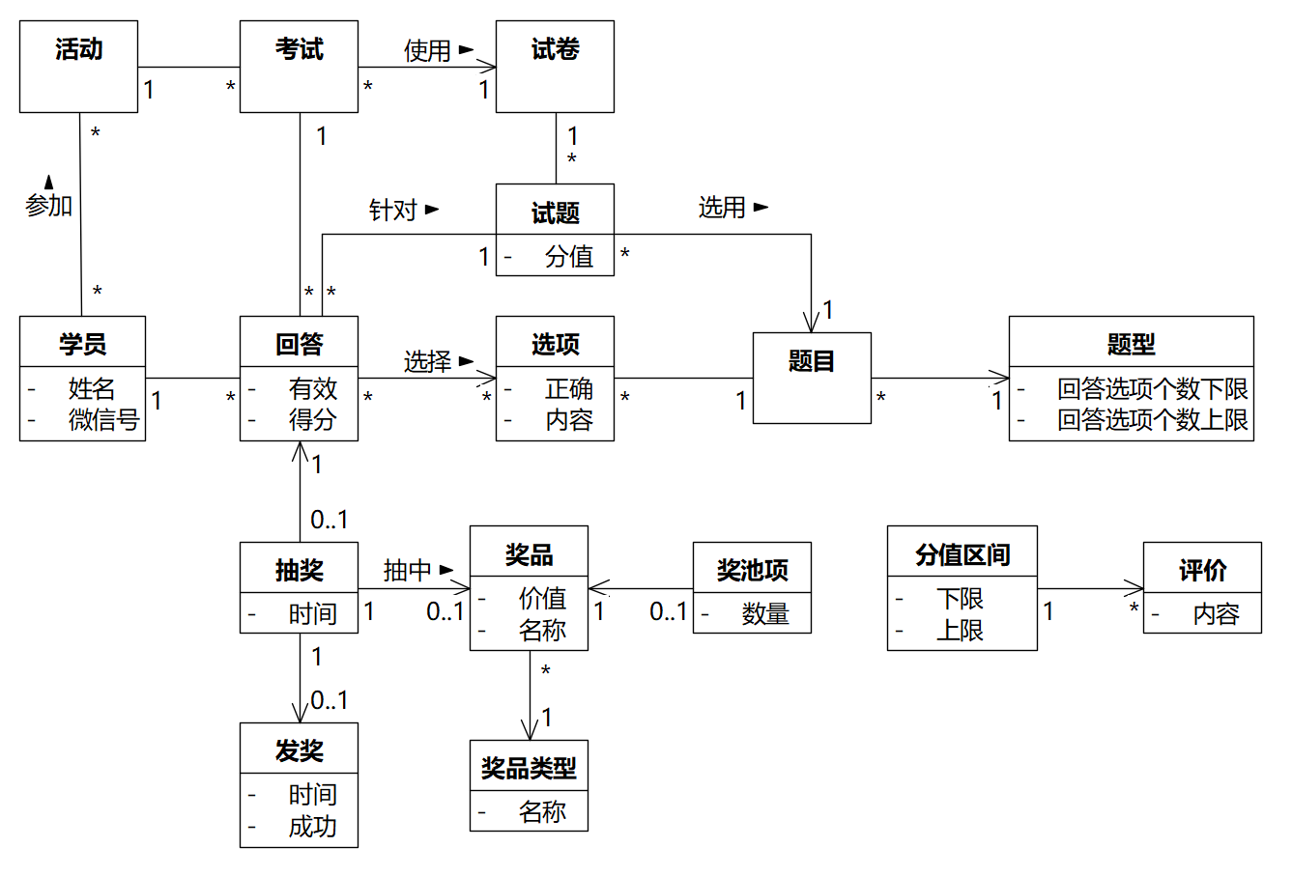
图9-30 对于关联方向的猜测
要注意，仅仅是猜测。
（5）某些关联是否可以变为聚合/组合？
目前证据也不足，同样需要结合后面的序列图、状态机图来考虑，实际上后面我们会发现，也许根本就不需要聚合/组合的概念。
（6）如果把系统分为若干个独立的系统，类图上的类该如何分割？
同上，无足够证据，需要继续往下走。

